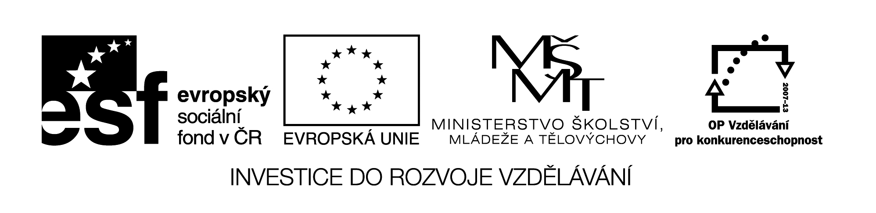

**Název školy:** Střední průmyslová škola, Ostrava - Vítkovice, příspěvková organizace

**Autor:** Ing. Andrea Modrovská

**Datum:** 9. května 2012

**Název:** VY_32_INOVACE_7.2.8

**Číslo projektu:** CZ.1.07/1.5.00/34.0125

**Téma:**  **Platební schopnost podniku - pracovní list**

**Anotace:** Řízení platební schopnosti je jeden ze strategických úkolů řízení podniku ovlivňujících jeho hodnotu. Základním předpokladem udržení platební schopnosti podniku je odhad a řízení rizik i nákladů spojených s poskytováním obchodních úvěrů, minimalizací zásob a hotovosti, jakož i s vývojem měnového kursu. Pracovní materiál slouží studentům k opakování, zešíření a výpočtům uvedeného tématu.

Pracovní list je autorsky vytvořen přímo pro učební materiál.

**Platební schopnost podniku - pracovní list**

**Příklad 1**

Objasněte pojem platební schopnost podniku: …………………………………………………………………………………..

…………………………………………………………………………………………………………………………………………………………….

Opakem uvedeného pojmu je:…………………………………………………………………………………………………………….

Znamená to, že firma: ………………………………………………………………………………………………………………………..

Objasněte pojem platební kalendář podniku: ………………………………………………………………………………….….

…………………………………………………………………………………………………………………………………………………………….

Které faktory ovlivňují platební schopnost firmy: ………………………………………………………………………………..

…………………………………………………………………………………………………………………………………………………………….

Co znamená pojem likvidita: ……………………………………………………………………………………………………………….

**Příklad 2**

Společnost s r.o. vydala faktury, dne 9. 3. jsou splatné faktury v celkové částce 800 000 Kč, další pak v částce 550 000 Kč. Na bankovním účtu má společnost 80 000 Kč.

Dne 5. 3. je splatné pojištění ve výši 75 000 Kč, dne 10.3 výplata mezd ve výši 160 000 Kč, 18.3 faktury za nakoupené zboží ve výši 730 000 Kč, dne 24.3 daně ve výši 65 000 Kč.

Zpracujte platební kalendář s přesností na týdny a určete okamžik, kdy je společnost v platební neschopnosti.

|  |  |  |  |
| --- | --- | --- | --- |
| **Týden** | **Výdaje** | **Příjmy** | **Hotovost** |
| Počáteční zůstatek |  |  |  |
| 1. – 5. |  |  |  |
| 6. – 12. |  |  |  |
| 13. – 19. |  |  |  |
| 20. – 26. |  |  |  |
| 27. – 31. |  |  |  |
| Konečný zůstatek |  |  |  |

Jakým způsobem lze řešit okamžik platební neschopnosti firmy? ………………………………………………………

……………………………………………………………………………………………………………………………………………………………

**Příklad 3**

Společnost vystavila faktury za prodej svých výrobků, dne 12. 3. jsou splatné faktury v celkové částce 980 000 Kč, další 25.3 v částce 650 000 Kč. Na bankovním účtu má společnost 110 000 Kč a hotovost v pokladně společnosti 25 000 Kč.

Dne 2. 3. je splatné pojištění ve výši 5 000 Kč, 3.3. zálohy zaměstnancům vyplaceny hotově 5 000 Kč, 5.3. leasing ve výši 15 000 Kč, 6.3. splátka úvěru u banky ve výši 35 000 Kč, dne 12.3 výplata mezd ve výši 360 000 Kč, 13.3. drobný nákup a platby źa tisk ve výši 15 000 Kč, 14.3. firemní oběd 3 000 Kč, 18.3 faktury za nakoupené zboží ve výši 730 000 Kč, 20.3. drobný nákup v hodnotě 2 000 Kč, 21. 3. Zálohy energií ve výši 40 000 Kč, dne 24.3 daně ve výši 42 000 Kč.

Zpracujte denní platební kalendář určete, zda se společnost ocitne v platební neschopnosti.

|  |  |  |  |
| --- | --- | --- | --- |
| **Den** | **Výdaje** | **Příjmy** | **Hotovost + BÚ** |
| Počáteční stav |  |  |  |
| 1. |  |  |  |
| 2. |  |  |  |
| 3. |  |  |  |
| 4. |  |  |  |
|  |  |  |  |
|  |  |  |  |
|  |  |  |  |
|  |  |  |  |
|  |  |  |  |
|  |  |  |  |
|  |  |  |  |
|  |  |  |  |
|  |  |  |  |
|  |  |  |  |
|  |  |  |  |
|  |  |  |  |
|  |  |  |  |
|  |  |  |  |
|  |  |  |  |
|  |  |  |  |
|  |  |  |  |
|  |  |  |  |
|  |  |  |  |
|  |  |  |  |
|  |  |  |  |
|  |  |  |  |
|  |  |  |  |
|  |  |  |  |
|  |  |  |  |
|  |  |  |  |
|  |  |  |  |
| Konečný zůstatek |  |  |  |

Jakým způsobem lze řešit okamžik platební neschopnosti firmy? ………………………………………………………

……………………………………………………………………………………………………………………………………………………………